Отчет
о проведении мероприятий ко Дню образования ДАССР
в МКОУ «Нижне-Убекинская ООШ»

В соответствии с планом мероприятий, посвященных празднованию 99-й годовщины со дня «Дня образования Дагестанской Автономной Советской Социалистической Республики (ДАССР)» в нашей школе с 20 по 30 января 2020 года были проведены единые уроки, классные часы, лекции. Были оформлены тематические стенды, посвященные этой дате, оформлены выставки книг.

Цели мероприятий:
- знакомство учащихся с историей становления родного края, его историческое значение;
- развитие у подрастающего поколения чувства патриотизма и гордости за свой регион;
- расширение кругозора учащихся о традициях народов Дагестана, о жанрах устного народного творчества;
- воспитание интереса к изучению истории своего села, своего народа, своей страны.

«Принятие 20 января 1921 года Всероссийским Центральным Исполнительным комитетом Декрета об образовании Дагестанской Автономной Советской Социалистической Республики – в ряду судьбоносных событий, которые повлияли на жизнь многих поколений дагестанцев. Создание дагестанской автономии явилось точкой отсчета нового этапа истории наших народов. История Дагестана содержит немало славных страниц, свидетельствующих о созидательном труде, самоотверженности и высоком патриотизме его жителей. Благодаря усилиям и таланту многих поколений в республике создан значительный экономический, культурный и интеллектуальный потенциал. А самая главная заслуга – это дружба и братство между народами. Об этом должно знать подрастающее поколение и гордиться этим».

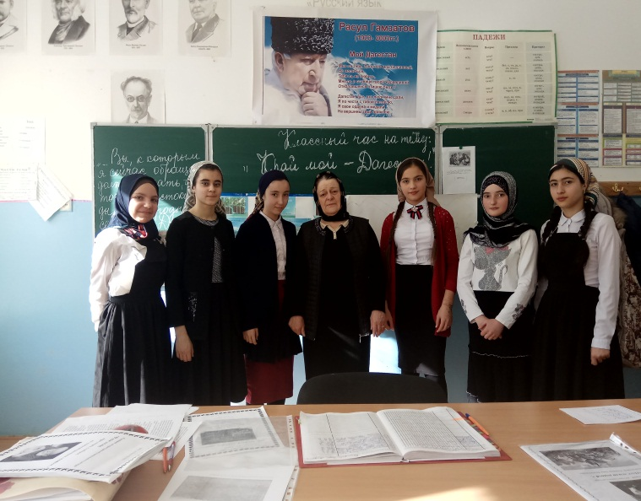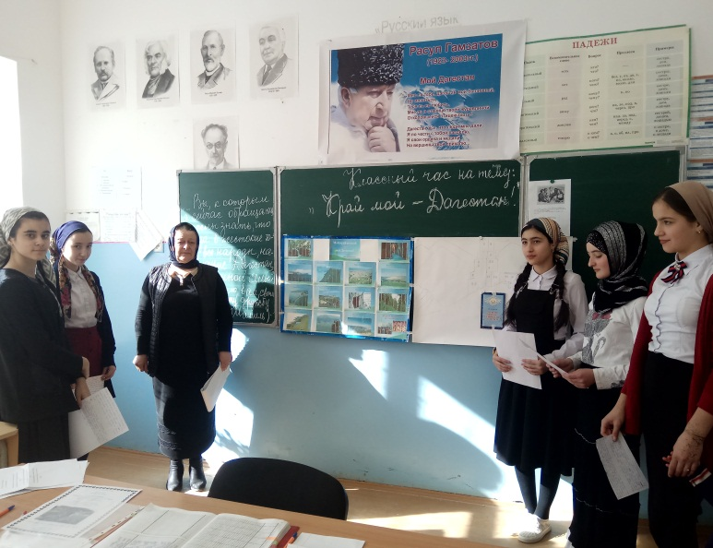

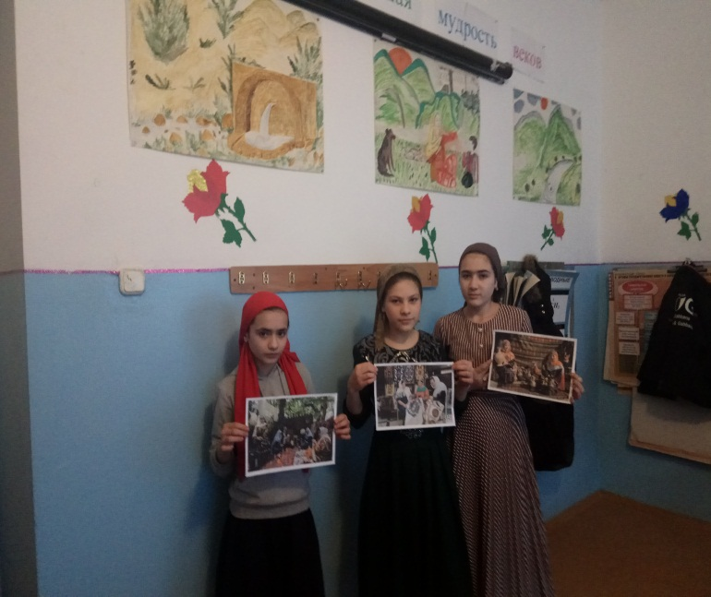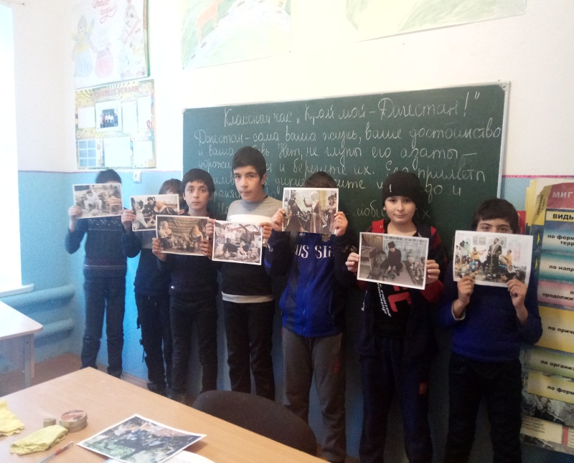

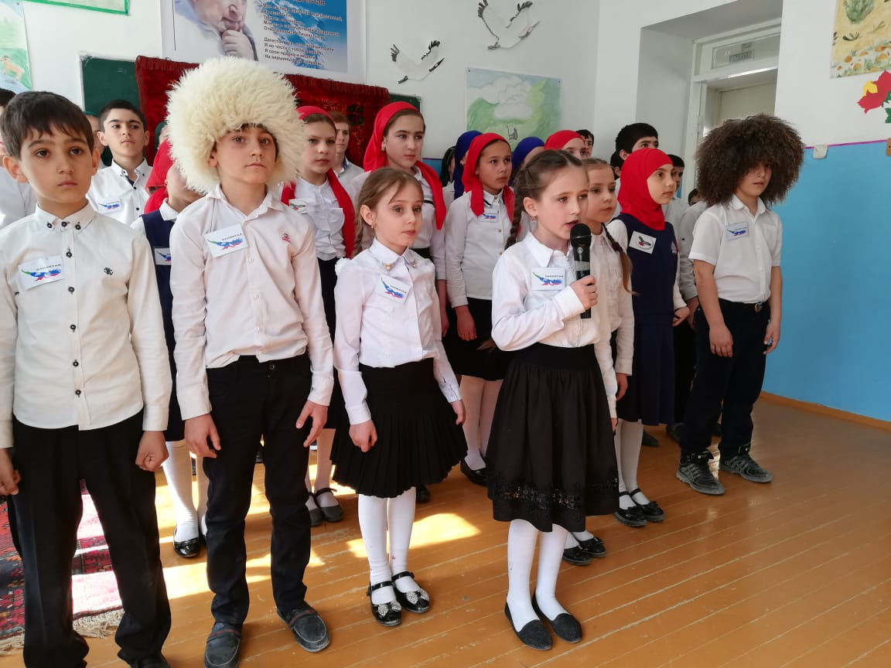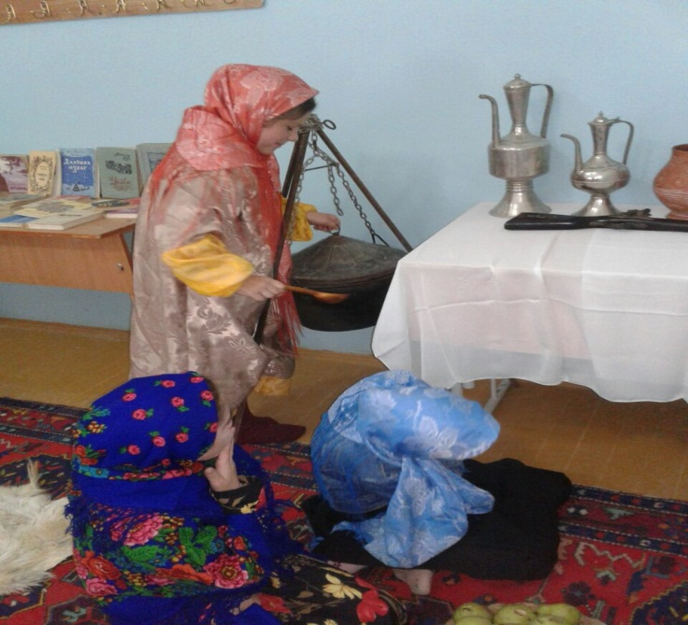

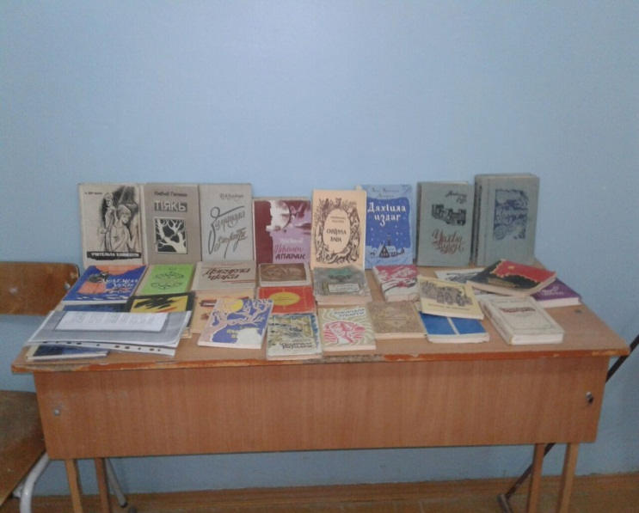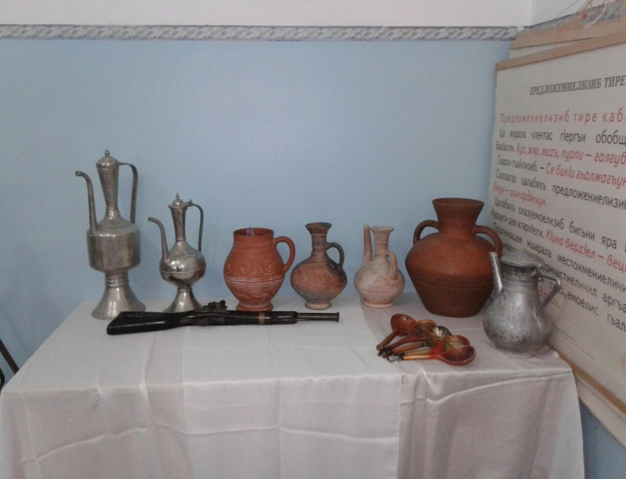

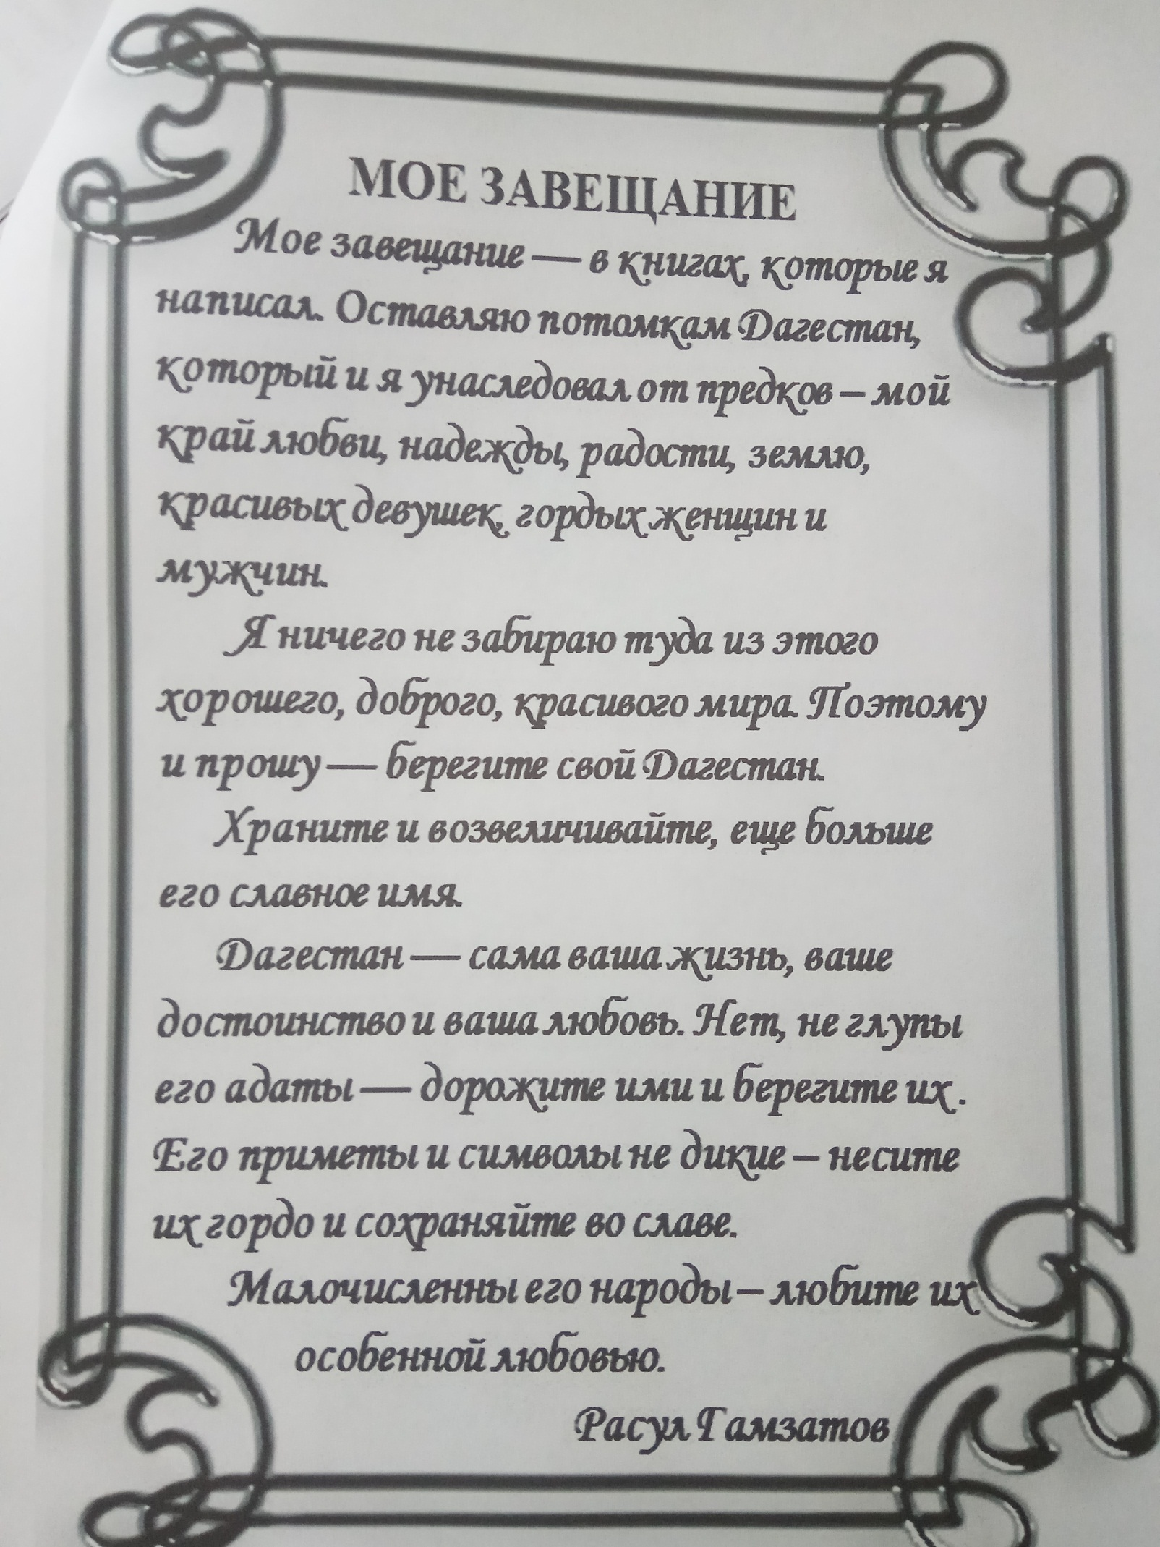
Зам/директора по УВР _________/ Магомедова С.А./

